Qué es el Metaverso, qué posibilidades ofrece y cuándo será real

Vamos a intentar explicarte **qué es exactamente el Metaverso**, [ese concepto de mundo virtual](https://www.xataka.com/realidad-virtual-aumentada/metaverso-facebook-se-parece-mucho-a-que-nos-pinto-ready-player-one) por el que Facebook [o Google](https://www.xataka.com/empresas-y-economia/google-tambien-piensan-metaverso-prudentes-que-zuckerberg-van-partido-a-partido-sus-fracasos-pasado), [Nvidia y Microsoft](https://www.xataka.com/pro/metaverso-concepto-moda-que-zuckerberg-no-para-hablar-que-que-facebook-nvidia-microsoft-otros-pugnan) están decidiendo apostar hasta tal punto que [Facebook le ha cambiado el nombre a su empresa por Meta](https://www.xataka.com/empresas-y-economia/no-llames-facebook-llamalo-meta-empresa-cambia-nombre-apuesta-todo-al-metaverso). No es ningún tipo de concepto nuevo, y ya hemos visto coqueteos con él en el mundo literario y cinematográfico, con películas como ['Ready Player One'](https://www.xataka.com/cine-y-tv/ready-player-one-cuando-el-cine-vuelve-a-ser-magia) o ['Los Sustitutos'](https://www.espinof.com/criticas/los-sustitutos-un-futuro-desolador-y-manido).

En Xataka Basics vamos a intentar **explicarlo de la manera más sencilla posible**, para que nadie se pierda con tecnicismos y todos podamos entender la idea aproximada de lo que es. Además, también intentaremos decirte algunas de las posibilidades que va a ofrecer, y darte una noción de cuánto falta y qué se necesita para que este concepto se convierta en realidad.

**Qué es el metaverso**

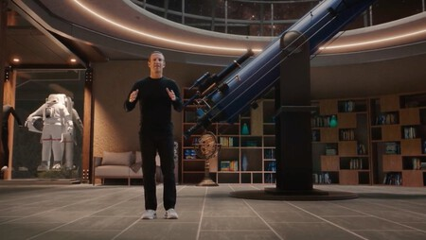

**El Metaverso es un mundo virtual**, uno al que nos conectaremos utilizando una serie de dispositivos que nos harán **pensar que realmente estamos dentro de él**, interactuando con todos sus elementos. Será como realmente teletransportarse a un mundo totalmente nuevo a través de gafas de realidad virtual y otros complementos que nos permitirán interactuar con él.

Los mundos virtuales no son nada nuevo, y existen una gran cantidad de ellos, sobre todo en el sector de los videojuegos. Tú te creas un personaje o avatar, y te adentras en ese mundo a vivir aventuras a través de tu ordenador. Sin embargo, el metaverso no busca ser un mundo de fantasía, sino **una especie de realidad alternativa** en la que podremos hacer las mismas cosas que hacemos hoy en día fuera de casa, pero sin movernos de la habitación.

El término metaverso viene de una novela de 1992 llamada ['Snow Crash'](https://www.xataka.com/redirect?url=https%3A%2F%2Fwww.amazon.es%2Fdp%2FB002RI9KAE%2F&category=basics), y es un término que se ha asentado para describir **visiones de espacios de trabajo tridimensionales o virtuales**. Este metaverso, por lo tanto, significa un mundo virtual en el que podemos interactuar, y que ha sido creado para parecerse a una realidad externa.

En cuanto al concepto preciso de metaverso por el que apuestan Facebook y otras empresas. La idea sería la de crear un universo paralelo y completamente virtual, al que **podremos acceder con dispositivos de realidad virtual y realidad aumentada**, de forma que podamos interactuar entre nosotros dentro de él, y desde fuera con el contenido que tenemos dentro.

La clave de este metaverso es **que pueda ser totalmente inmersivo**, o por lo menos mucho más de lo que es la actual realidad virtual. Sí, tendremos unas gafas que posiblemente sean parecidas a las actuales para sumergirnos en él, pero también sensores que registren nuestros movimientos físicos para que nuestro avatar dentro de ese metaverso haga exactamente lo mismo.

Incluso también se quede hacer que **los dispositivos que usemos puedan interpretar nuestras expresiones faciales** para que nuestro avatar en el metaverso pueda recrearnos, y que así el resto de personas con las que estemos interactuando puedan entender cómo nos sentimos. Vamos, que el lenguaje corporal también forme parte de estas interacciones virtuales.

Otra de las principales ideas del metaverso es que **tengamos una total libertad de creación**, tanto para hacer nuestro avatar parecido a nuestra persona física como para darle un aspecto diferente, y también para crear el entorno y nuestros negocios y habitaciones a nuestro gusto.

Piensa en cómo es Internet ahora. Está lleno de comunidades virtuales, redes sociales a las que accedemos desde diferentes dispositivos. Interactuamos con más personas de forma virtual que de forma física. Pues el metaverso sería dar un paso más para estrechar el mundo físico y el virtual, mezclándolos ambos en un universo nuevo administrado por la empresa que consiga imponer su metaverso.

**Qué puede ofrecer el metaverso**

El metaverso puede ofrecernos el próximo gran salto evolutivo de Internet... o quedarse en nada porque fracase. Todavía es muy pronto, y empresas como Facebook sólo están empezando a crear las infraestructuras y los primeros conceptos que lleven a un futuro donde haya dispositivos capaces de llevarnos a él. Por lo tanto, es más un concepto, un lienzo en blanco, que una realidad a la que podamos conectarnos hoy.

En su visión, Facebook espera que el metaverso pueda ofrecer tantas oportunidades como el mundo físico real, con **la posibilidad de crear nuestros propios negocios** en él. Imagínate poder caminar por las calles de la ciudad Xataka, y poder charlar con los avatares virtuales de otras personas, que han abierto unas tiendas y nos ofrecen poder probarnos y comprar ropa virtual, un coche virtual, o un apartamento virtual.

También puede tener aplicaciones prácticas, como **reuniones de trabajo en la que todos compartan una oficina virtual** conectándose desde sus casas, y ni siquiera tengan que preocuparse por arreglarse para la reunión. Da igual si estás en pijama o despeinado, lo que el resto de personas verá será tu avatar, tu personaje virtual.

**Un metaverso también podría tener su propia economía**, con algún tipo de moneda virtual que podamos comprar con nuestro dinero real, o ganar de alguna manera dentro de las interacciones que ofrezca. Quizá incluso se puedan crear puestos de trabajo. "¿En qué trabaja tu sobrino? Es el encargado de una tienda virtual en el metaverso".

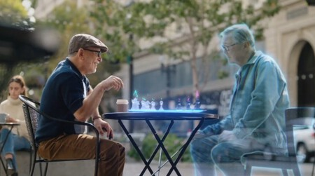

Y por último, buscando algo más cercano y humano, también **nos permitirá interactuar con personas que están físicamente lejos de una manera más realista**, mirándonos a nuestros ojos virtuales y a nuestras gesticulaciones reproducidas por los sensores del casco de realidad virtual que llevemos. Podremos hablarnos, podremos pasear por mundos virtuales, y no importará desde dónde nos conectemos. Incluso podremos expresarnos como realmente nos sentimos que somos, y no cómo somos físicamente.

Evidentemente, la esperanza de Facebook es que el metaverso que se imponga sea el suyo, porque otras empresas van a proponer otros casi seguro. Entonces ellos serán los que controlen y se beneficien de todo, de la economía y de todos los negocios que se realicen dentro.

**También es de esperar que el metaverso esté lleno de micropagos**. Por ejemplo, pagar para cambiarle de ropa a nuestro avatar de la misma manera que pagamos por nuestra ropa. Y poniéndonos ya a pensar en serio, quizá pagar por poder realizar determinadas acciones íntimas con otras personas, por poder usar determinados materiales al crear algo dentro del metaverso, y no sé. Pagar por más cosas de las que pagamos hoy en día.

En cualquier caso, estas son suposiciones. A día de hoy el metaverso es un concepto, una idea, y un lienzo en blanco. Va a tener muchas posibilidades, pero todo dependerá de la voluntad que haya para crearlo, del camino que se siga para hacerlo, y **de lo accesible que sea para todos**. Porque esa es otra de las claves, que todos podamos disfrutar de él.

**Cuándo será real el metaverso**

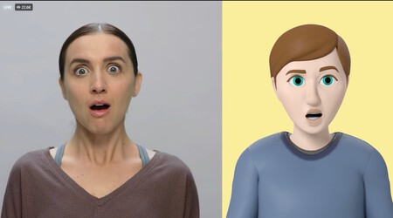

Actualmente, el metaverso es sólo un concepto que está empezando a construirse. La empresa Meta, antes conocida como Facebook, ha presentado la idea y anuncia fuertes inversiones para convertirla en real. Pero todavía falta **ver si otras empresas se unen en el esfuerzo** para crear las tecnologías que lo hagan posible.

Porque **todavía no tenemos las tecnologías que pueden hacer real ese concepto**. No tenemos dispositivos de realidad virtual que realmente nos hagan movernos como si estuviéramos dentro de ese universo de forma realista. También falta toda la infraestructura en términos de diseño. Es un universo que se quiere crear, pero todavía no tiene regiones, calles ni nada, únicamente algunas habitaciones virtuales que están usándose para las primeras pruebas.

**Durante los próximos años iremos viendo cómo van lanzándose nuevos dispositivos** que busquen conectarnos con esta nueva realidad virtual. La idea es que en el futuro sean muy completos y de precios asequibles, pero hasta que eso sea real, posiblemente todavía no permitan grandes interacciones y sean bastante caros.

Por lo tanto, **todavía estamos muy lejos de poder conectarnos todos a un metaverso** en el que interactuar. Faltan desarrollar ese universo virtual, y también desarrollar la tecnología que haga posible que nos conectemos a él. También hace falta hacer que, cuando exista, esa tecnología sea asequible para todos.

[EN XATAKA](https://www.xataka.com/accesorios/project-cambria-asi-sera-hermano-mayor-oculus-quest-para-transportarnos-al-metaverso)

Sin embargo, durante los próximos años posiblemente escuches y leas hablar a menudo sobre este metaverso, ya que es de esperar que varias empresas empiecen a desarrollar todo lo necesario para conectarnos a él. Es un concepto interesante y lleno de posibilidades de negocio para las empresas, por lo que poco a poco iremos viendo cómo se le da forma.